Написание собственных валидаторов

Yii обеспечивает хороший набор встроенных валидаторов форм, которые охватывают наиболее типичные потребности разработчиков и легко настраиваются. Однако, в некоторых случаях разработчику может потребоваться создать пользовательский валидатор.

Этот рецепт является хорошим примером создания автономного валидатора, который проверяет количество слов.

Подготовка

Создайте новое приложение с помощью диспетчера пакетов Composer, как описано в официальном руководстве по адресу  
<http://www.yiiframework.com/doc-2.0/guide-start-installation.html>.

По русски http://yiiframework.domain-na.me/doc/guide/2.0/ru/start-installation

Как это сделать...

1. Создайте автономный валидатор в @app/components/WordsValidator.php следующим образом:

<?php

namespace app\components;  
use yii\validators\Validator;  
class WordsValidator extends Validator  
{

public $size = 50;

public function validateValue($value){

if (str_word_count($value) > $this->size) {

return ['The number of words must be less than {size}', ['size' =>$this->size]];

}

return false;

}

}

1. Создайте модель статьи в @app/models/Article.php следующим образом:

<?php

namespace app\models;  
use app\components\WordsValidator;  
use yii\base\Model;  
class Article extends Model  
{

public $title;

public function rules()

{

return [

['title ', 'string'],

['title', WordsValidator::className(), 'size' => 10],

];

}

}

1. Создайте @app/controllers/ModelValidationController.php следующим образом:

<?php

namespace app\controllers;  
use app\models\Article;  
use yii\helpers\Html;  
use yii\web\Controller;

class ModelValidationController extends Controller  
{

private function getLongTitle()

{

return 'There is a very long content for current article, '.'it should be less then ten words';

}

private function getShortTitle()

{

return 'There is a shot title';

}

private function renderContentByModel($title)

{

$model = new Article();

$model->title = $title;  
if ($model->validate()) {

$content = Html::tag('div', 'Model is valid.',[

'class' => 'alert alert-success',

]);

} else {

$content = Html::errorSummary($model, [

'class' => 'alert alert-danger',

]);

}

return $this->renderContent($content);

}

public function actionSuccess()

{

$title = $this->getShortTitle();

return $this->renderContentByModel($title);

}

public function actionFailure()

{

$title = $this->getLongTitle();

return $this->renderContentByModel($title);

}

}

4. Запустите действие success контроллера modelValidation, открыв index.php?r=model-validation/success, и вы получите следующее:

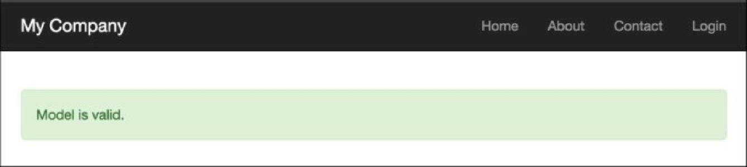

5. Запустите действие failure контроллера modelValidation, открыв index.php?r=model-validation/failure, и вы получите следующее:

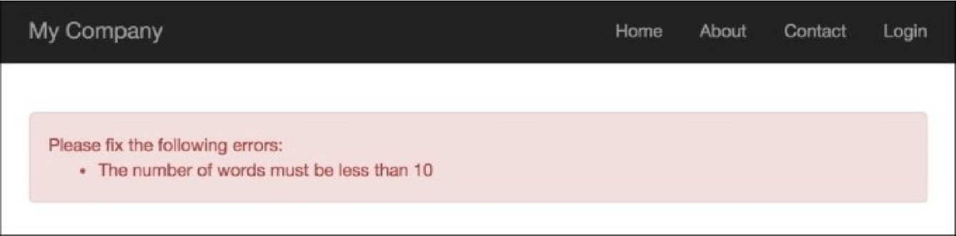

1. Создайте @app/controllers/AdhocValidationController.php следующим образом:

<?php

namespace app\controllers;

use app\components\WordsValidator;

use app\models\Article;

use yii\helpers\Html;

use yii\web\Controller;

class AdhocValidationController extends Controller  
{

private function getLongTitle()

{

return 'There is a very long content for current article, '.'it should be less then ten words';

}

private function getShortTitle()

{

return 'There is a shot title';

}

private function renderContentByTitle($title)

{

$validator = new WordsValidator([

'size' => 10,

]);

if ($validator->validate($title, $error)) {

$content = Html::tag('div', 'Value is valid.',[

'class' => 'alert alert-success',

]);

} else {

$content = Html::tag('div', $error, [

'class' => 'alert alert-danger',

]);

}

return $this->renderContent($content);

}

public function actionSuccess()

{

$title = $this->getShortTitle();

return $this->renderContentByTitle($title);

}

public function actionFailure()

{

$title = $this->getLongTitle();

return $this->renderContentByTitle($title);

}

}

Запустите успешное действие AdhocValidationController, открыв index.php?r=adhoc-validation/success, и вы получите следующее:

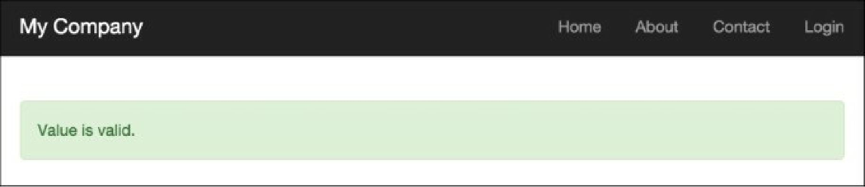

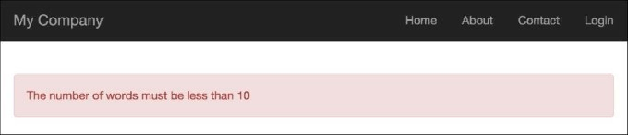

Запустите действие failure контроллера adhocvalidation, открыв index.php?r=adhoc-validation/failure URL-адрес, и вы получите следующее:

Как это работает...

Сначала мы создали автономный валидатор, который проверяет количество слов с помощью стандартной функции STR_WORD_COUNT PHP, а затем продемонстрировали два варианта использования валидатора:

* Использование средства проверки в качестве правила проверки в модели статьи
* Использование валидатора в качестве специального валидатора

Валидатор имеет атрибут size, который устанавливает максимальное значение для количества слов.

Смотрите так же

Дополнительные сведения см. по следующим URL-адресам:

* <http://www.yiiframework.com/doc-2.0/guide-input-validation.html>

по русски http://yiiframework.domain-na.me/doc/guide/2.0/ru/input-validation

* <http://www.yiiframework.com/doc-2.0/guide-tutorial-corevalidators.html>